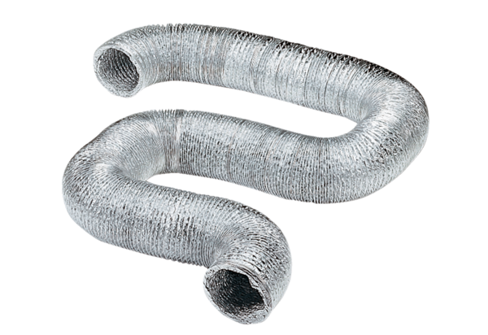Aluminium-Flexrohr AFR 80Verpackungseinheit: 1 StückSortiment: B
Artikelnummer: 0055.0092Hersteller: MAICO

